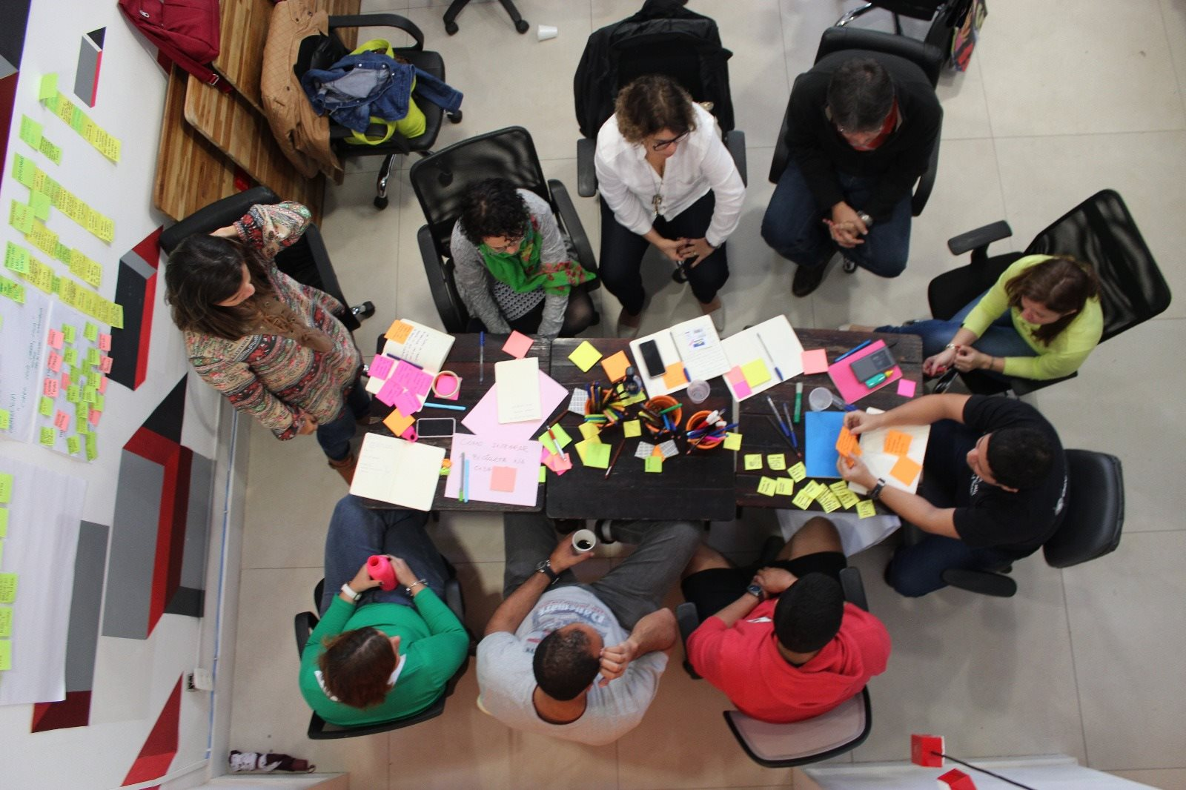



**NOME DO PROJETO**

**Nome da Unidade Operacional**

|  |  |  |
| --- | --- | --- |
| **TÍTULO DO PROJETO** | | |
| **Unidade**  **Operacional:** | Nome da(s) Unidade(s) Operacional(is) envolvidas no projeto. | |
| **Cursos:** | Nome dos cursos envolvidos | |
| **Equipe:** | Nome dos Alunos | |
| Nome dos Instrutores | |
| **Responsável pelo Projeto:** | Nome do aluno responsável pela inserção da solução na plataforma | |
| **Tipo de solução:** | ( )  ( )  ( )  ( )  ( ) | Produto Inovador  Processo Inovador  Alimento Inovador  Tecnologias Educacionais  Tecnologias Inclusivas |
| **Resumo Executivo:** | O resumo deve apresentar de forma sucinta o escopo do projeto, sua abrangência, objetivo principal, demanda e público-alvo a que o projeto se destina, os métodos, os resultados e conclusões do projeto. No mesmo também faz-se necessário apresentar os limites do projeto e os itens que não compõem o projeto. O mesmo deverá ser apresentado em parágrafo único. Deve ser composto por frases concisas e afirmativas relevantes ao projeto, sendo a primeira frase significativa, explicando o tema central do projeto. Os verbos devem ser utilizados na voz ativa e na terceira pessoa. Sua extensão deverá ser de 100 – 250 palavras. O espaçamento entrelinhas é simples, justificado. Dúvidas consultar a NBR - 6028:2003 - Informação e documentação - Resumo – Apresentação. | |
| **Palavras-chave:** | Devem representar o conteúdo do documento, devendo ser apresentadas três palavras-chaves, separadas entre si por ponto e finalizadas por ponto. | |
| **Link do Pitch** | Escreva aqui o link para o vídeo do *Elevator Pitch* | |

1. **Aspectos introdutórios**

Nesse espaço fazemos uma breve introdução sobre o que o capítulo irá abordar, é um breve resumo do capítulo.

* 1. **Contextualização**

Na contextualização fazemos uma explanação sobre a situação atual e das demandas (problemas) que o projeto pretende solucionar, público-alvo a que o projeto se destina, descrever o impacto do projeto para o alcance do tema proposto e apresentar a questão-problema. Nesse item, também, é apresentado a justificativa do projeto, a mesma deve ser elaborada pelo autor, cabendo destacar o que o levou a pesquisar sobre esse tema, qual a contribuição do projeto para seu crescimento no âmbito profissional e pessoal. Não deverá conter citações. Em suma a contextualização tem como objetivo vincular o conhecimento aos leitores que podem ser considerados leigos, é facilitar a compreensão dos problemas existentes de uma forma sucinta.

Perguntas para auxiliar no desenvolvimento desse item:

1. Qual a necessidade / problema que o projeto irá solucionar?
2. Para quem vocês estão projetando?
3. Como esse projeto é importante?
4. Qual é o setor no qual o projeto está inserido?
   1. **Objetivo estratégico**

Esse item define o propósito geral da pesquisa, trata-se de uma afirmação iniciada com verbo demonstrando a transformação que o projeto pretende alcançar com sua execução, devendo estar em sintonia com a questão problema. Em suma é a descrição de como o projeto irá solucionar o problema ou explorar a demanda.

Perguntas para auxiliar no desenvolvimento desse item:

1. Qual a solução o projeto pretende desenvolver para o problema anteriormente apresentado?
2. Como ele resolve o problema?
3. Qual a proposta de valor do produto/processo/serviço?
   1. **Benefícios**

Apresenta-se aqui os benefícios, impactos e melhorias que o projeto irá proporcionar, podemos exemplificar como: econômicos, competitividade, ambiental, social, entre outros.

Perguntas para auxiliar no desenvolvimento desse item:

1. Quais as vantagens em adquirir esse projeto?
2. O que leva alguém a escolher o seu produto e não o da concorrência?
3. Quais os pontos o seu produto é melhor do que os que já existem?
4. **Produto / Processo / Serviço**

Descrição sobre qual o principal produto, processo ou serviço que será gerado na conclusão do projeto. É o projeto em si, apresentando a explicação sobre o que é o projeto, como ele vai funcionar, podendo contemplar desenhos técnicos, desenhos esquemáticos, projeto informacional, projeto executivo, entre outros.

Perguntas para auxiliar no desenvolvimento desse item:

1. Quais as principais características desse projeto?
2. Como vai funcionar?
3. Quais os desenhos e imagens que podem ajudar na compreensão desse projeto?
4. **Potencial de mercado**

Essa análise traz informações de referência do mercado na qual o projeto irá atingir, podendo ser levantados dados relacionados ao mercado-alvo, *market-share* dos principais concorrentes, segmento do mercado, público-alvo, entre outros. Na análise de mercado é necessário fazer uma análise SWOT (pontos fortes, pontos fracos, forças e fraquezas) do seu projeto. Para essa etapa também faz necessário apresentar os diferenciais do seu produto com relação ao concorrente (quando houver).

|  |  |
| --- | --- |
| **FORÇAS** | **OPORTUNIDADES** |
| **S** | **W** |
| **FRAQUEZAS** | **AMEAÇAS** |
| **O** | **T** |

Em suma a análise de mercado serve para apresentar como são seus concorrentes, quem são seus clientes e se o mesmo terá aceitação do público.

Perguntas para auxiliar no desenvolvimento desse item:

1. Qual o público-alvo do seu projeto?
2. Existe uma forte concorrência entre os concorrentes atuais?
3. Qual o tamanho desse mercado?
4. Quais os pontos fortes e fracos?
5. Quais as forças e fraquezas?
6. **Orçamento**

Esse tópico do orçamento discrimina os itens que deverão ser adquiridos para o desenvolvimento e implementação do projeto, com suas respectivas projeções de preço.

|  |  |  |  |  |
| --- | --- | --- | --- | --- |
| **Nº** | **DESCRIÇÃO** | **VALOR UNITÁRIO** | **QTDE.** | **VALOR TOTAL** |
|  |  |  |  |  |
|  |  |  |  |  |
|  |  |  |  |  |
|  |  |  |  |  |
|  |  |  |  |  |
| **TOTAL** | | | |  |

1. **Considerações Finais**

Como o próprio nome nos explicita, esse item trata-se da etapa final do projeto, onde deverão ser apresentadas as respostas quanto ao objetivo proposto nos aspectos introdutórios. Nessa seção deverá ser apresentado de forma sintetizada a percepção do aluno quanto ao trabalho realizado, apresentar o aprendizado obtido, a contribuição que o mesmo trará, descrever as principais dificuldades encontradas, sugestões para futuros projetos que podem ser desenvolvidos com base nesse projeto.

Em suma é uma reunião de ideias apresentadas durante todo o projeto e apresentado de forma sucinta.

1. **REFERENCIAL**

Nesse tópico é relacionado as fontes de pesquisa, em ordem alfabética, de acordo com a NBR - 6023:2002 - Informação e documentação - Referências - Elaboração